МІНІСТЕРСТВО ОСВІТИ І НАУКИ УКРАЇНИ
НАЦІОНАЛЬНИЙ УНІВЕРСИТЕТ “ЛЬВІВСЬКА ПОЛІТЕХНІКА”

Кафедра систем штучного інтелекту



Курсова робота
з дисципліни «Прикладне програмування»

Виконав:
Студент групи КН-214
Йовбак Олександр
Викладач:
Виклюк Я. І.

Львів – 2022р.
Постановка завдання
Розроблення серверної частини для системи розміщення користувацьких калькуляторів з можливістю залишати відгуки.

Хід роботи:
1. Модель даних
2. Опис REST API
3. Опис ORM
4. Опис бізнес-логіки
5. Опис тестів

Релізація завдання
1) Модель даних:

ER-діаграма:
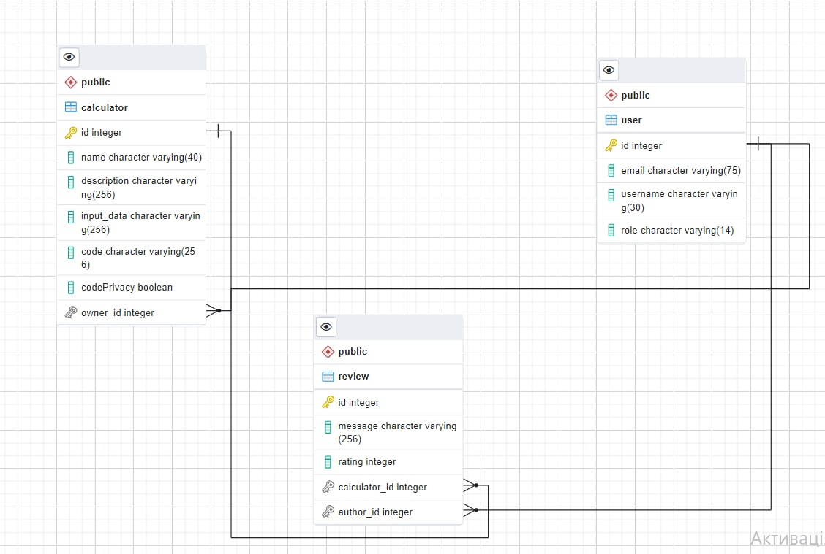
models.py:
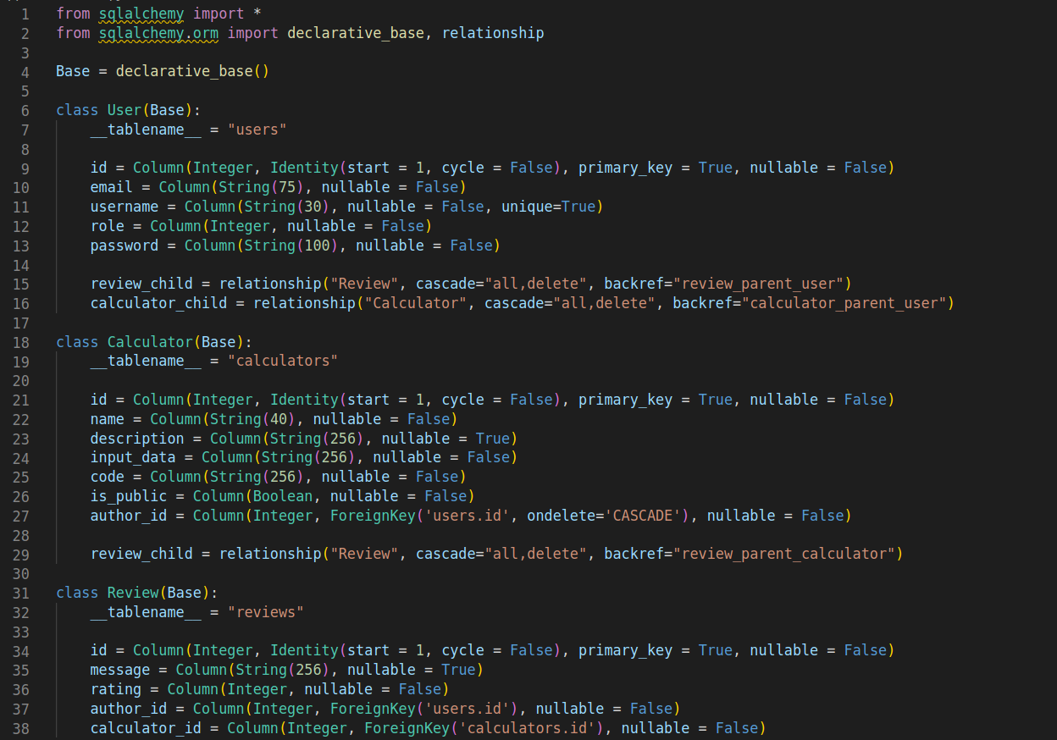

2) Опис REST API

Доступні схеми:
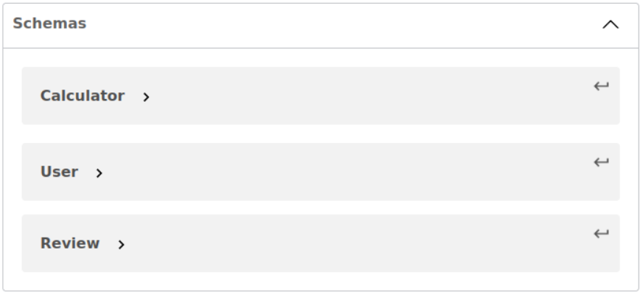

Кожна схема містить такі дані:

Calculator:
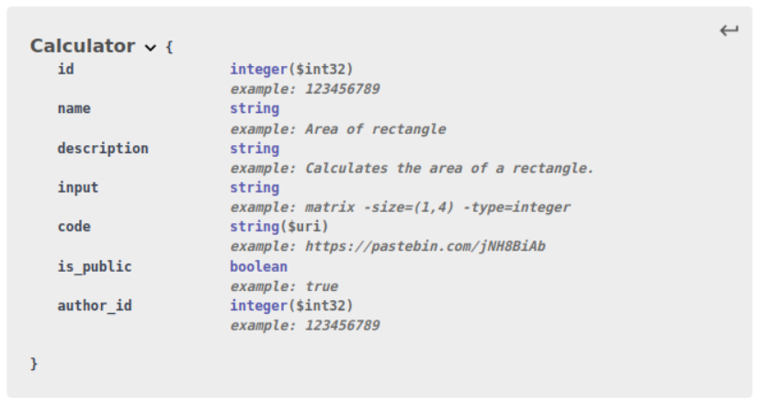
Опис полей:
id – integer – ідентифікаційний код (далі ІД) калькулятора.
name – string – назва калькулятора.
description – string – опис калькулятора.
input – string – вхідні дані які мають передаватися для роботи калькулятора зазначні автором калькулятора.
code – string типу uri – посилання на ресурс pastebin.com де зберігається вихідний код калькулятора.
is_public – boolean – визначає чи буде доступна користувачам функція перегляду коду.
author_id – integer – ідентифікаційний код автора калькулятора.

User:
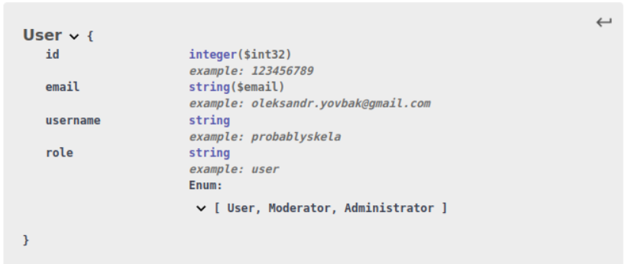
Опис полей:
id – integer- ІД користувача.
email – string типу email – електронна скринька користувача.
username – string – логін користувача.
role – string – роль користувача на сервісі. Початкова роль – User. Користувачі з ролями Moderator та Administrator мають розширені права які будуть детальніше розглянуті у розділі 5 (Реалізація авторизації).

Review:
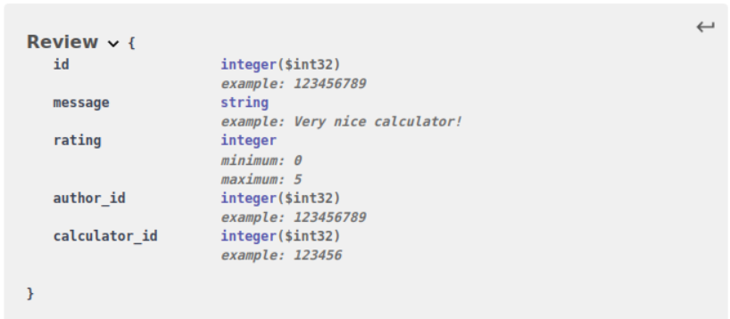
Опис полей:
id – integer – ІД відгуку.
message – string – текст відгуку.
rating – integer – оцінка калькулятора.
author_id – integer – ІД автора відгуку.
calculator_id – integer- ІД калькулятора до якого залишили відгук.

Сутності:

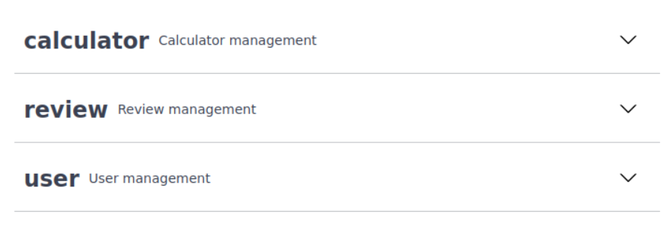

Авторизація:
В системі була реалізована Bearer автентифікація за допомогою пакету Flask-JWT. Реалізація виконує вхід в систему за допомогою username та password, метод повертає jwt-token який можна в подальшому використовувати при використанні методів які потребують авторизацію. Для цього потрібно в headers, json запросу додати ключ Authorization з value у вигляді нашого токена. У токена є термін дії і якшо його не використовувати на протязі певного часу прийдеться заново авторизовуватися.

Методи сутностей:
Доступ до методів позначених “security” мають лише користувачі, які ввійшли в систему.

Методи сутності calculator:
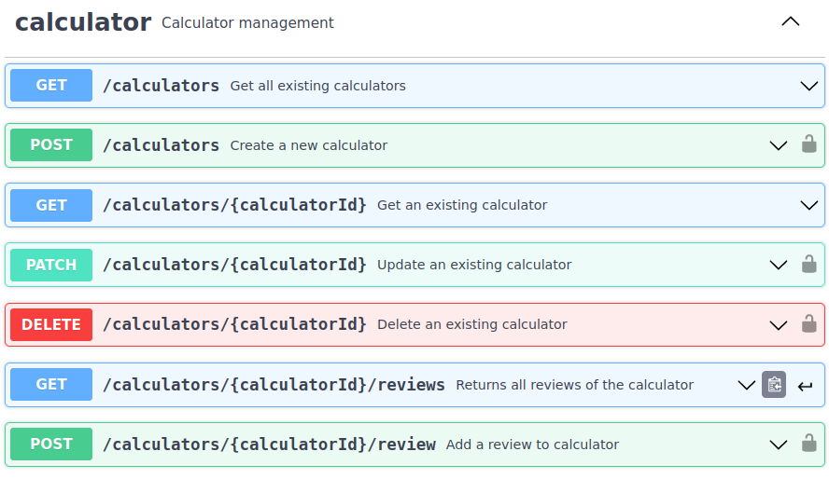

Методи сутності review:
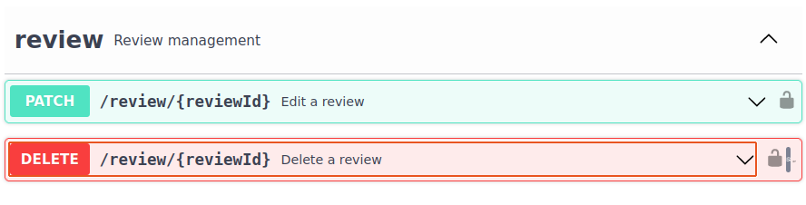

Методи сутності user:
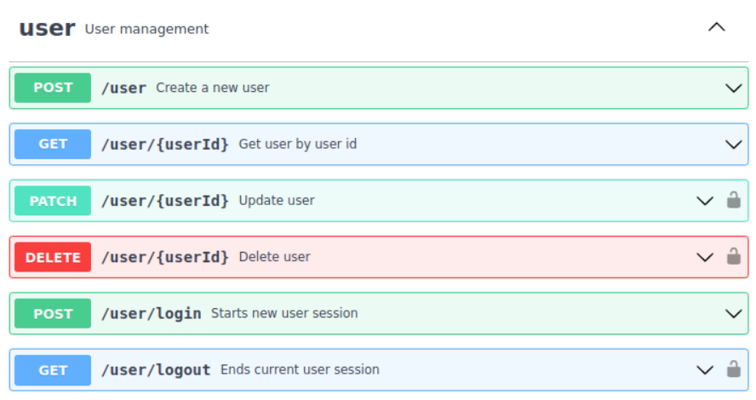
3) Опис ORM

ORM дозволяє відобразити базу даних на класи та об’єкти мов програмування. При реалізації серверної частини системи я використовував пакети SQLAlchemy та alembic для створення такого відображення.
Для цього потрібно описати таблиці бази даних та їх поля за допомогою класів та полей в мові python. Після чого alembic на базі цього створить ревізію де порівняє теперішню та цільову базу даних. Після чого можна буде виконана міграція до цієї ревізії за допомогою термінальної команди alembic upgrade <код ревізії>. Всі ревізії зберігаються в папці alembic/versions. За потреби можна повернутись до якоїсь ревізії за допомогою команди alembic downgrade <код ревізії>.
Перед початком роботи з сервером потрібно використати команду alembic upgrade HEAD яка виконає міграцію таблиці бази даних до підготовленої ревізії, створить таблиці, поля та необхідні зв’язки, від цього моменту базу даних можна використовувати. Для того щоб використовувати базу даних потрібно створити зв’язок за допомогою посилання на базу даних та почати сесію. Після чого можна буде робити звичайні запити за допомогою методів пакету SQLAlchemy.

4) Опис бізнес-логіки
Детально про методи сутності calculator:
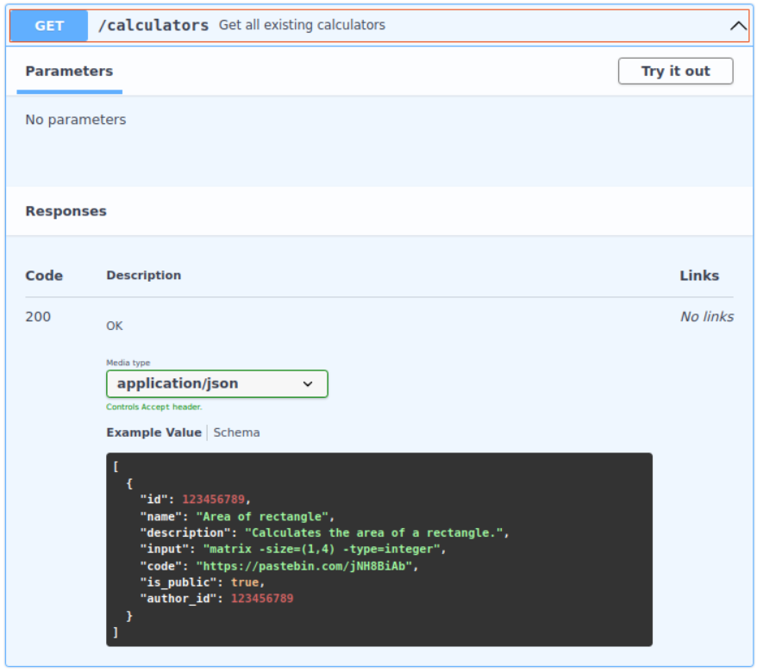
Метод дозволяє отримати перелік всіх калькуляторів, метод не потребує ніяких даних і повертає масив елементів схеми Calculator.
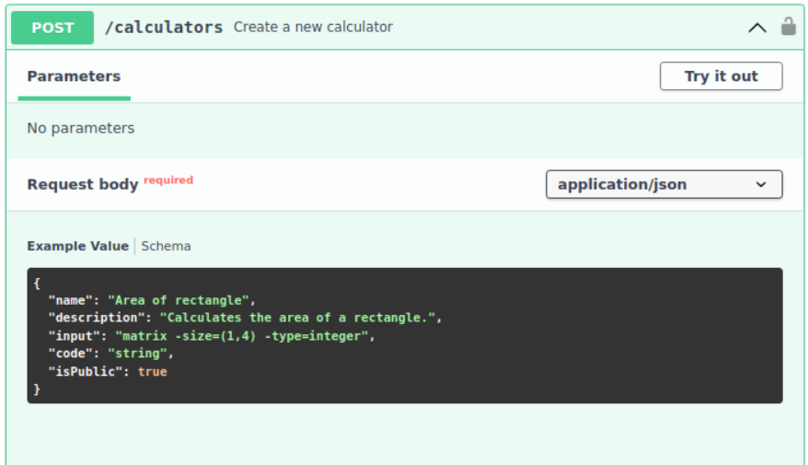
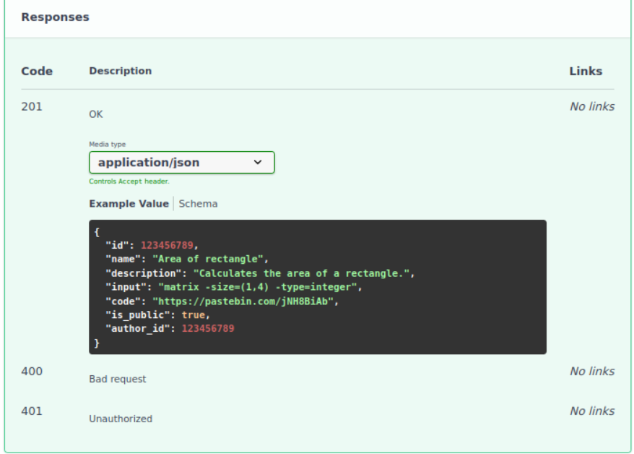
Метод дозволяє створити новий калькулятор, для цього потрібно передати назву опис, вхідні дані, посилання на код кулькулятору на платформу pastebin.com, а також вибрати чи буде код калькулятору публічним. Метод повертає елемент схеми Calculator.
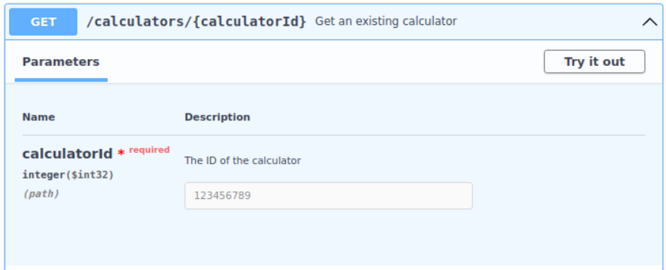
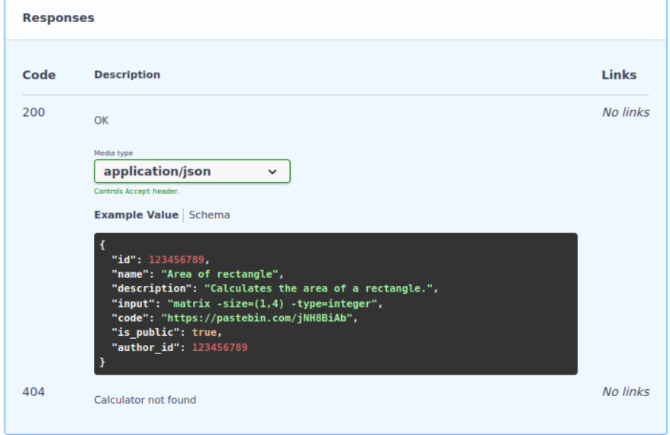
Метод дозволяє витягнути з бази даних калькулятор по його ІД, повертає об’єкт елемент Calculator.
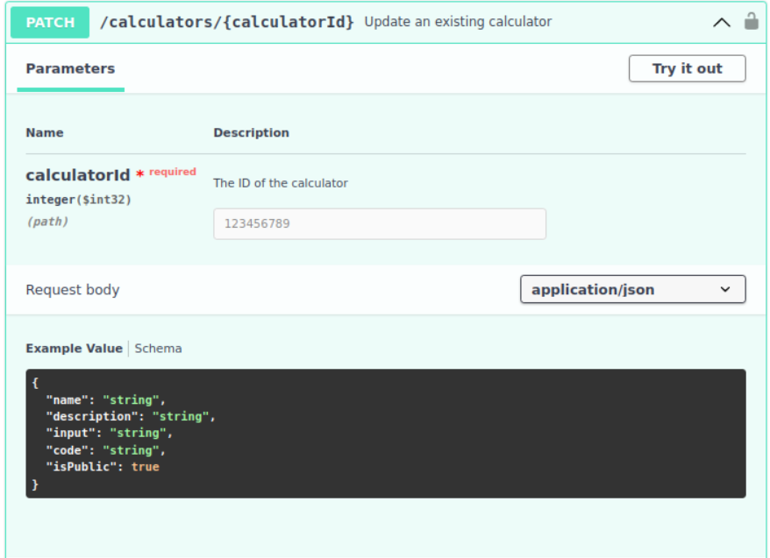
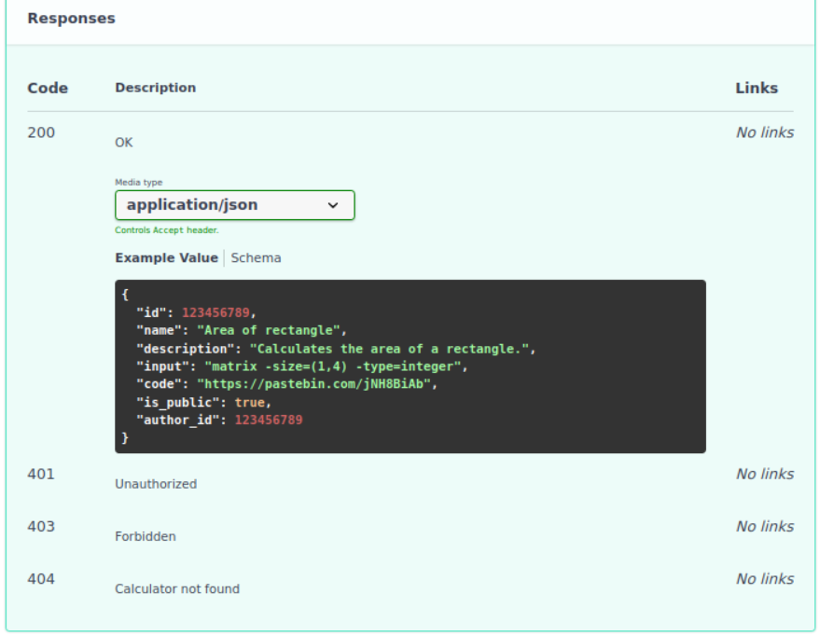
Дозволяє оновити інформацію про калькулятор по його ІД. Не обов’язково передавати всі параметри, достатньо передати ті які потрібно оновити. Повертає елемент схеми Calculator.
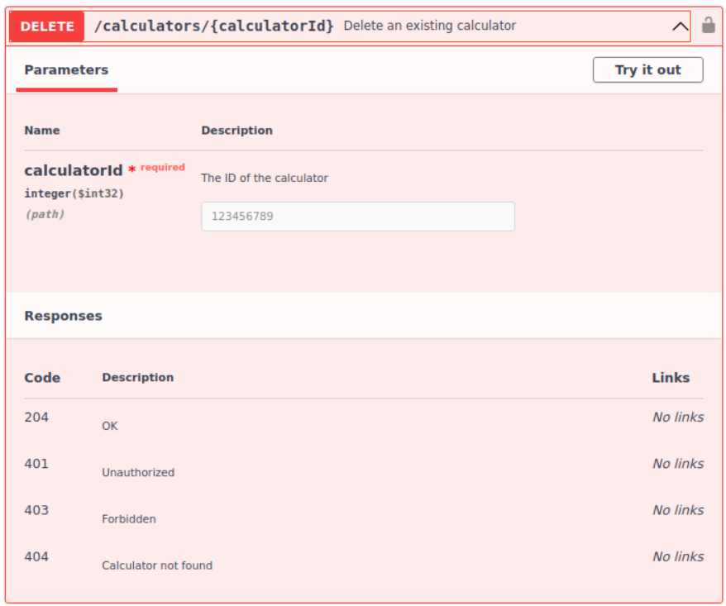
Дозволяє видалити існуючий калькулятор по його ІД. Не приймає ніяких параметрів і нічого не повертає.

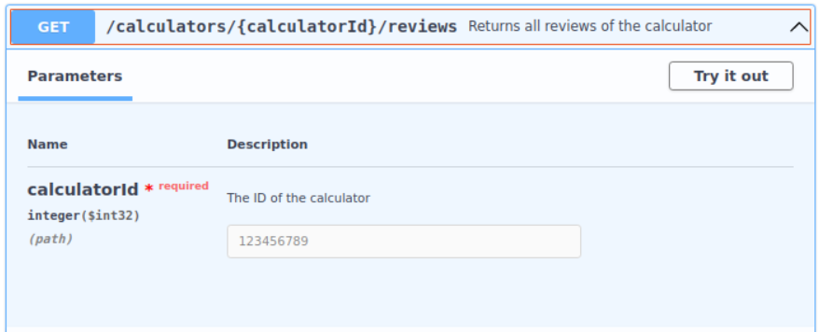
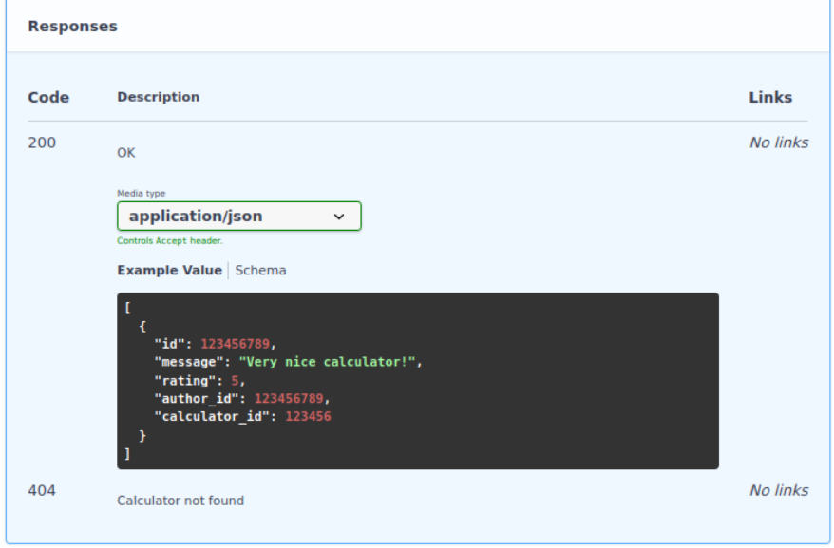
Метод дозволяє отримати всі відгуки до калькулятора по його ІД. Повертає масив елементів схеми Review.

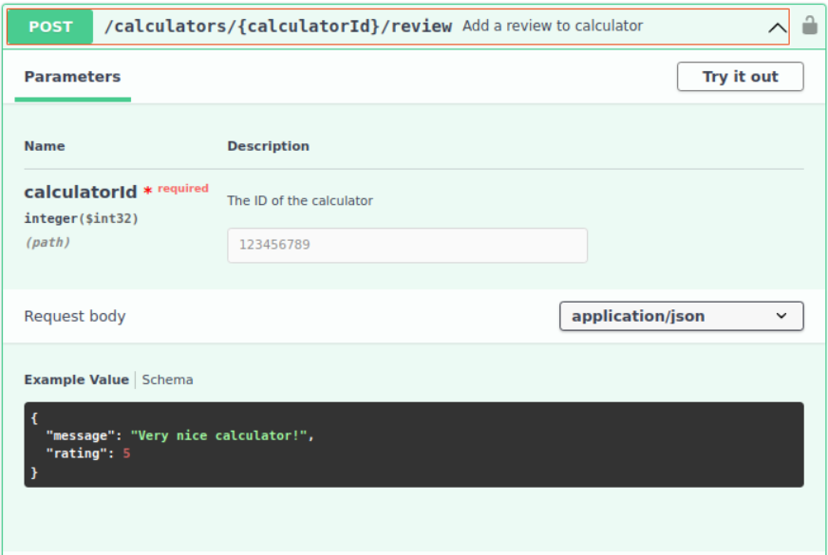

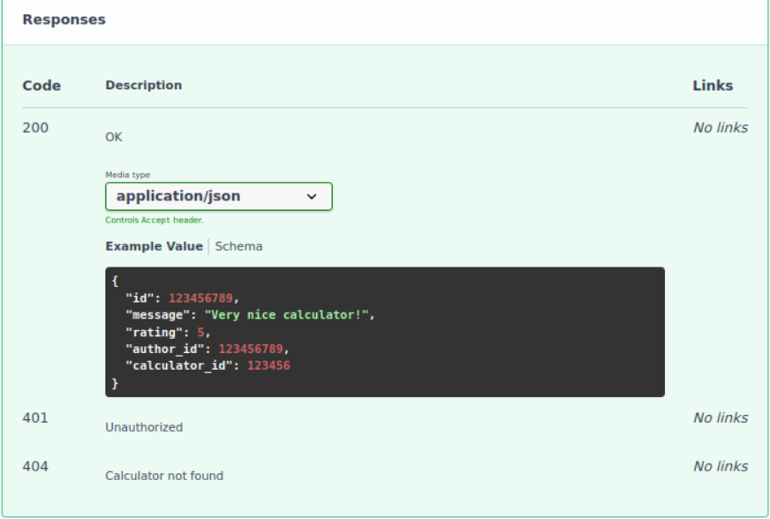Метод дозволяє додати відгук до калькулятора по його ІД. Приймає два параметри, текст відгуку та оцінку калькулятора. Повертає елемент схеми Review.

Детально про методи з сутності review:

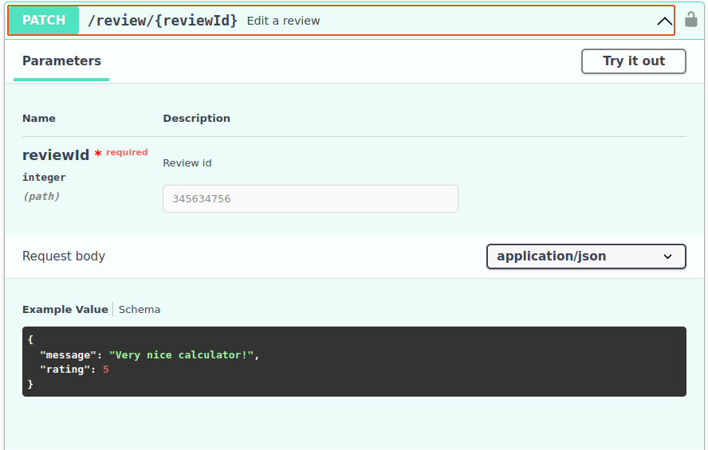
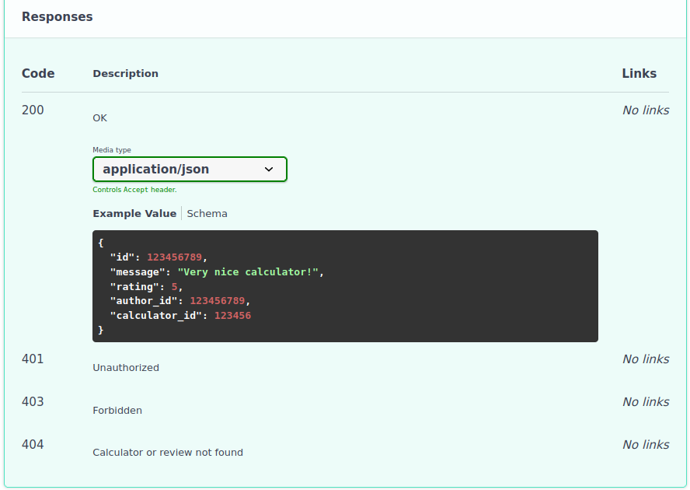
Метод дозволяє відредагувати відгук до калькулятора. Для цього можна передати лише ті параметри які треба змінити. Повертає елемент схеми Review.

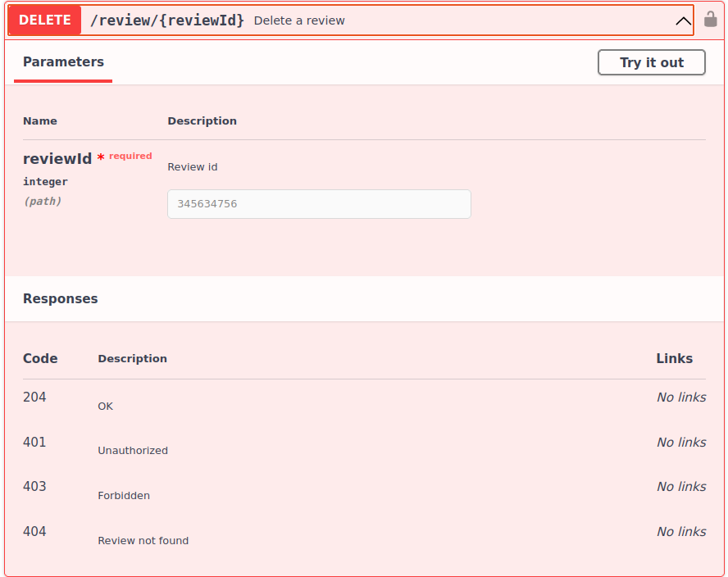Метод дозволяє видалити відгук по його ІД. Метод нічого не приймає і нічого не повертає.

Детально про методи сутності user:
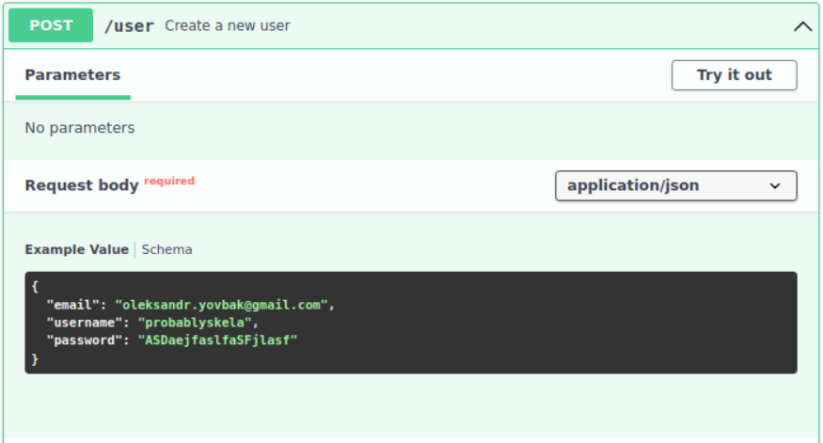
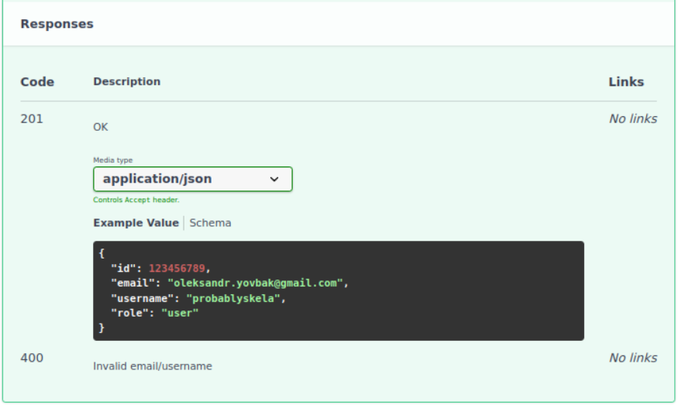
Метод дозволяє створити нового користувача, для цього потрібно 3 параметра: електронна пошта, логін за яким буде проходити вхід в систему та пароль. Повертає елемент схеми User.
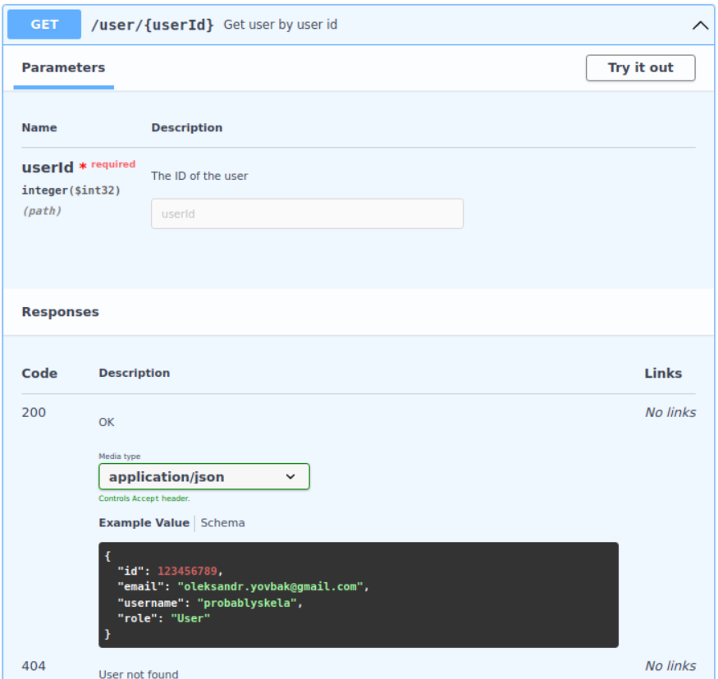
Метод дозволяє отримати інформацію про користувача по його ІД. Повертає елемент схеми User.
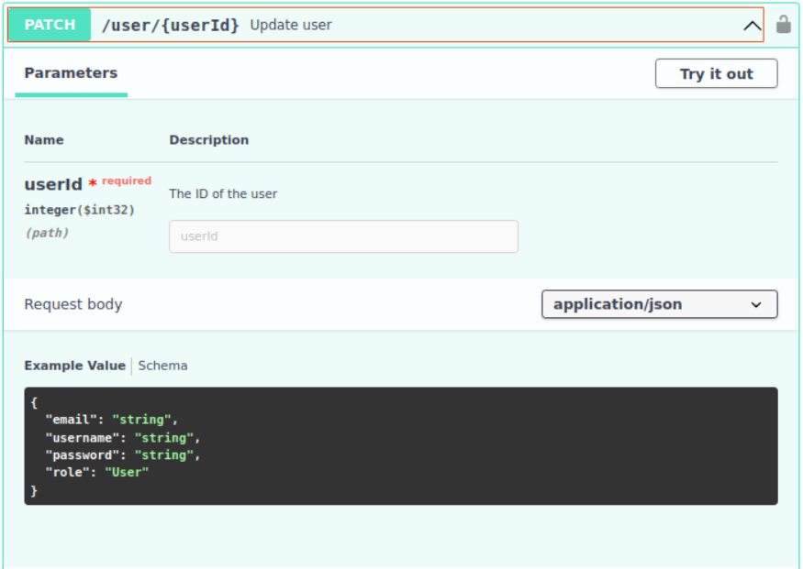
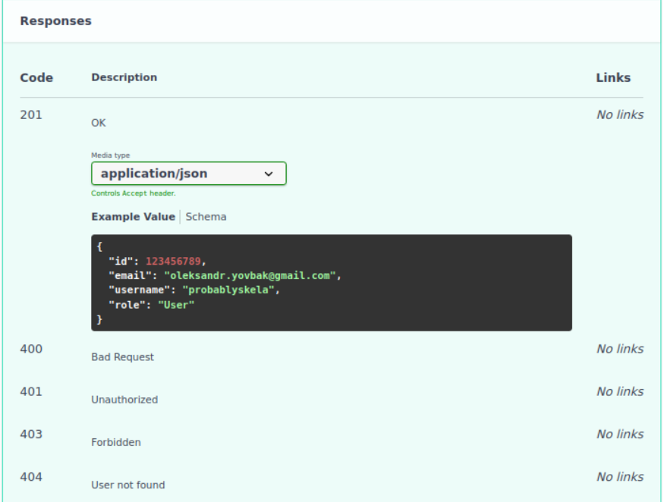
Метод дозволяє оновити інформацію про користувача. Можна передати лише ті параметри які потрібно оновити. Повертає елемент схеми User.

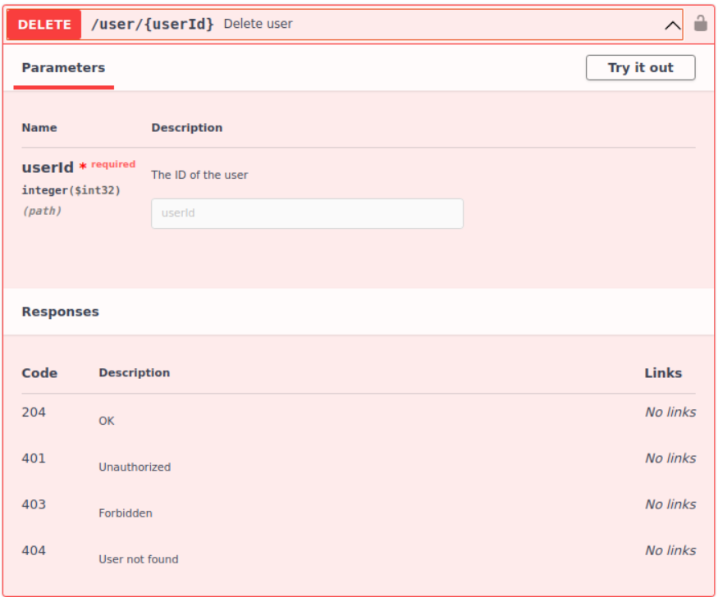
Метод дозволяє видалити користувача з системи. Нічого не приймає нічого не повертає.
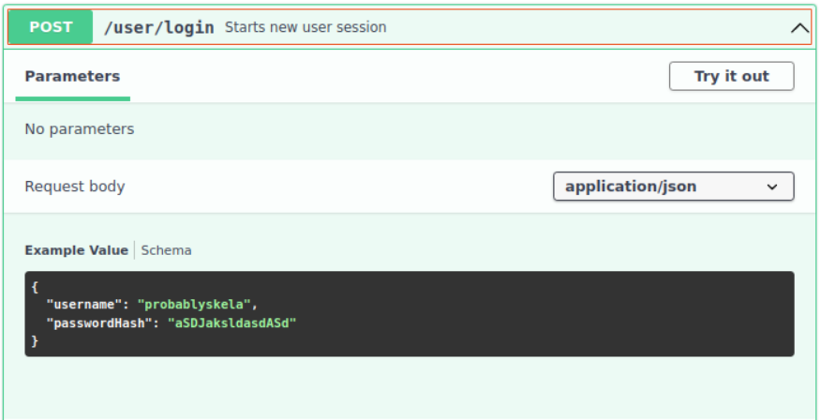
Метод дозволяє користувачу ввійти в систему. Потрібно передати логін та пароль після. Метод повертає токен який можна використовувати для виконання інших методів які потребують авторизацію.

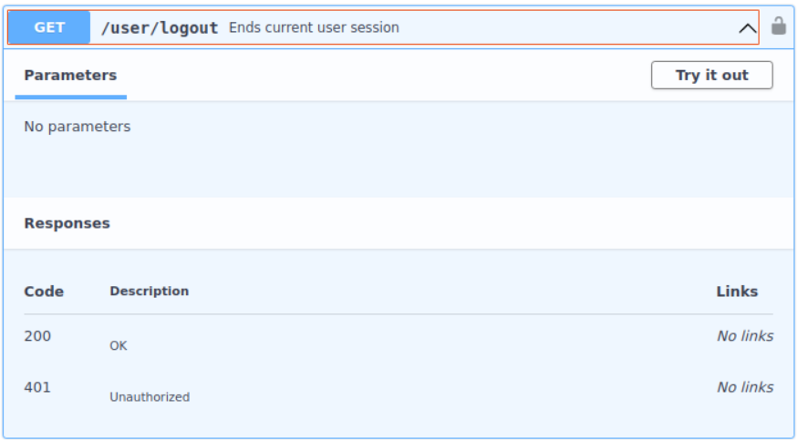
Метод дозволяє вийти з системи. Після чого токен перестане працювати. Метод нічого не приймає і нічого не повертає.

5) Опис тестів

Під час розробки unit-test-ів я використовував такі пакета як unittests та coverage. Проектування тестів проводилось з урахуванням всіх можливих випадків використання методів, з різними токенами та вхідними даними. У кінці вдалось досягнути 94% coverage.
